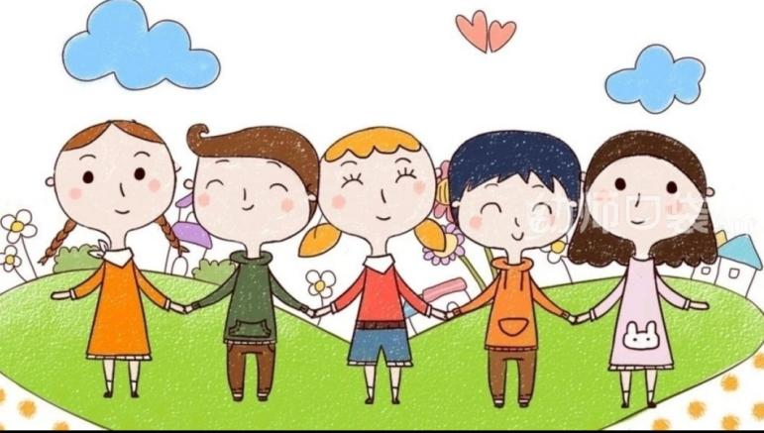**大五班班级动态**

主题：不期而遇，“蛇”我其谁 2025.2.20

**来园情况**

今天我们班共来园幼儿26人，2位幼儿请假。

美好的时光开始啦，我们开开心心上幼儿园啦！

今天没有小伙伴迟到，下次继续保持哦~

**活动一：早睡早起，成功第一步！**

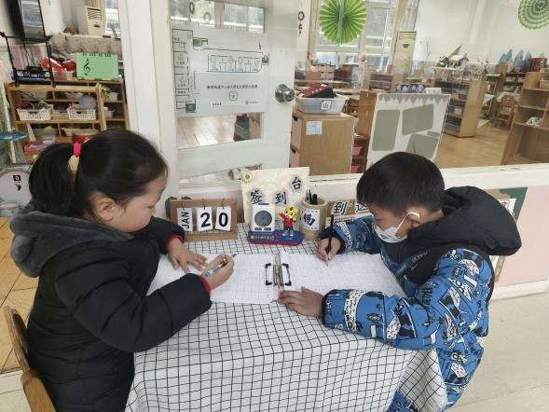今天，孩子们面带笑容走进了教室！孩子们能够热情地和老师、保育员、小伙伴打招呼。能自己主动把小椅子翻下来，大家来园情绪愉快，做事情比较有条理。基本所有宝贝都能够在规定的时间内进教室，个别宝贝（1人）也要尽量要早一点哦。明天要继续加油哦！主动与老师打招呼并将水杯等私人物品放好的小朋友是：**赵梦琪、王诗航、杨昊、刘奕澂、张俊哲、王皓辰、宋梓煜、顾书言、唐文津、李沐祁、陈可歆、周成旭、李恩熙、龚昕苒。**进班后有目的的进行桌面游戏选择的是**：顾念楠、张梓柠、谈千筠、许择迅、叶书汐、赵静姝、高毅安、尹梁玥、姚燚、赵奕果、王颂雅、闫卓凡。**

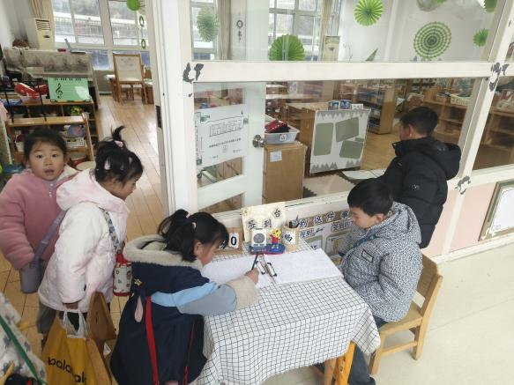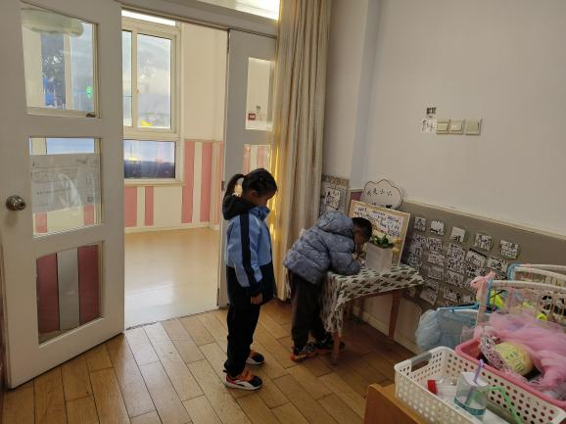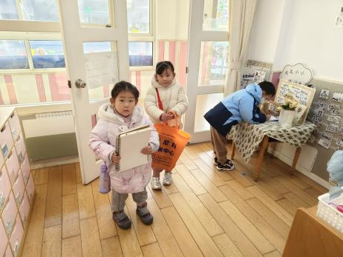

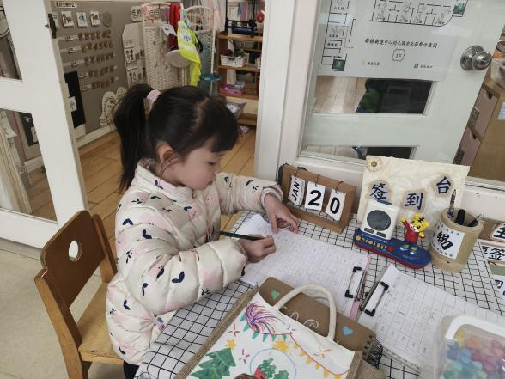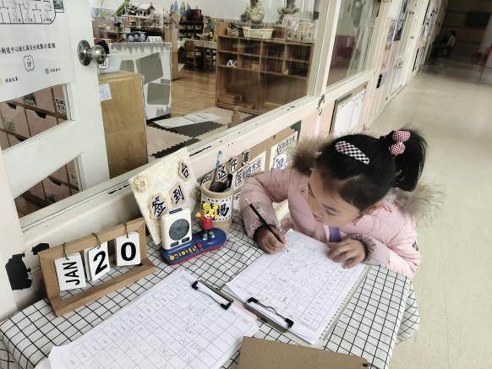

**活动二：香甜点心，真美味！**

我们一起小便盥洗，准备吃点心。今天上午，我们的点心是：点心、鲜牛奶。孩子们一口牛奶、一口点心，吃的可香了！知道一口牛奶一口点心，全都吃完，没有浪费的孩子是：**顾书言、杨昊、王诗航、张梓柠、谈千筠、赵梦琪、周成旭、唐文津、宋梓煜、张俊哲、顾念楠、刘奕澂、陈可歆、李沐祁、李恩熙、高毅安、尹梁玥、许择迅、姚燚、王皓辰**桌面比较整洁的孩子是：**王颂雅、闫卓凡、叶书汐、赵奕果、赵静姝、龚昕苒**不愧是大班的哥哥姐姐了，有进步哦。吃完之后就可以准备区域游戏了哦。

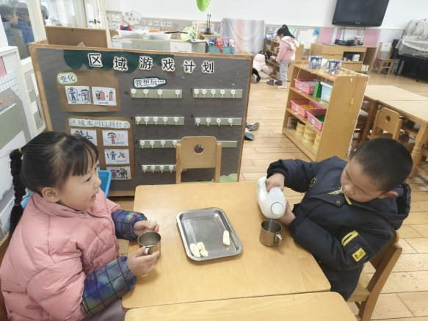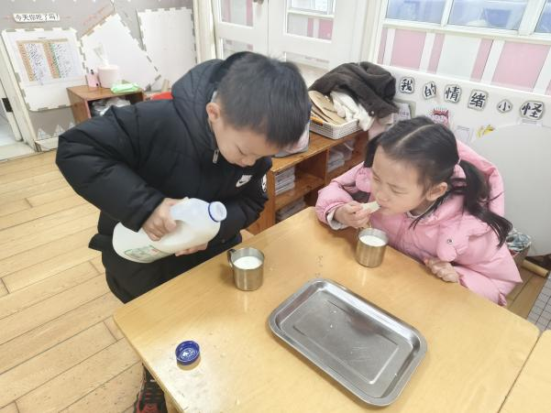

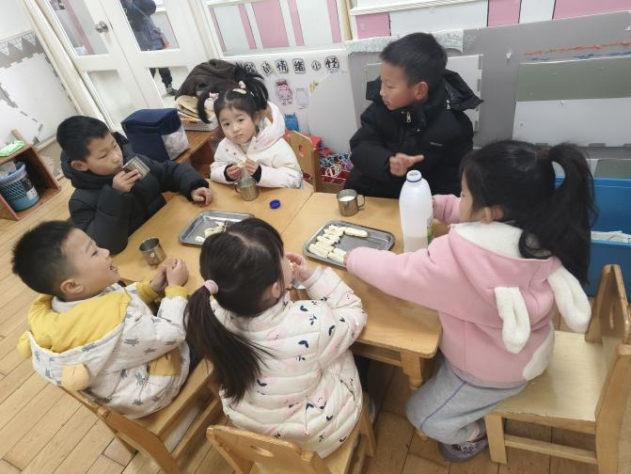

**活动三：区域游戏**

吃完点心，我们可以进行区域游戏喽。区域中的游戏材料也很是吸引孩子们的游戏欲望，于是孩子们根据各自的游戏计划进行区域选择。能主动选择游戏材料的孩子是：**宋梓煜、刘奕澂、王颂雅、闫卓凡、张梓柠、谈千筠、顾书言、杨昊、周成旭、唐文津、陈可歆、李沐祁、赵奕果、赵静姝、张俊哲、许择迅**，区域选择后再将区域的桌椅柜子调整成区域游戏模式。在游戏中大部分的孩子能够遵守区域游戏规则，遵守规则的是：**高毅安、尹梁玥、李恩熙、姚燚。**专注的探索区域游戏材料，并从中有所发现有所收获的孩子是：**赵梦琪、顾书言、顾念楠、龚昕苒、叶书汐、王皓辰。**个别幼儿出现了不停更换游戏材料游戏目的性弱且游戏不够专注的现象。后期我们将根据幼儿游戏中的问题制定各区域游戏规则和游戏材料游戏玩法和规则的介绍。小伙伴之前也能主动相互帮助，有进步哦。

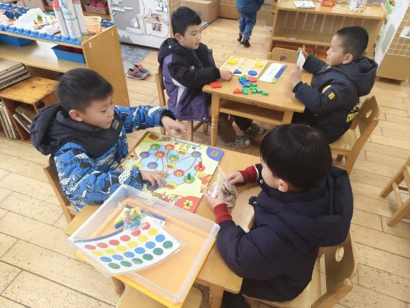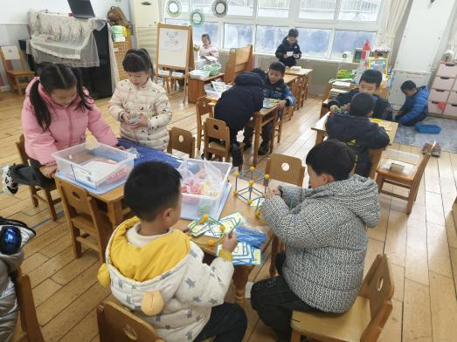

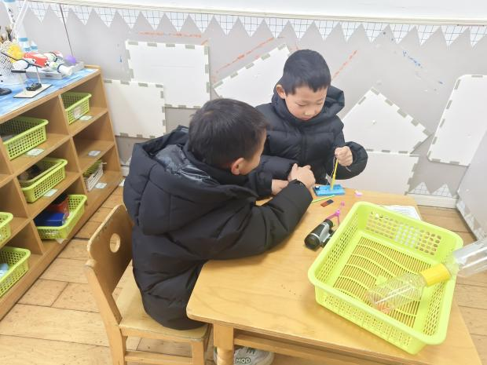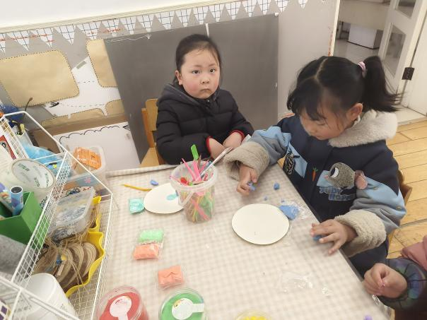

**活动四：综合——《时光瓶》**

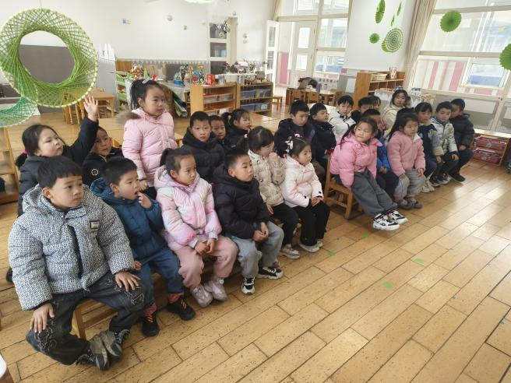时光瓶是一种富有创意和纪念意义的物品，就像一个“时间胶囊”，人们可以把代表过去记忆的东西，比如照片、写着回忆的纸条、小纪念品（像第一次旅游时捡到的一片特别的树叶）放进瓶内，这些物品承载着过去经历的情感和事件。它可以帮助人们记录自己在不同时间阶段的想法和感受，随着时间流逝，当再次打开时光瓶，就能唤起回忆或者回顾曾经的梦想。本节活动在引导孩子们在制作时光瓶的同时唤起对美好时光的回忆，感受成长的乐趣，激发幼儿对未来的憧憬和期待。我班大部分孩子有过许愿的经历，基本知道有一些愿望可以记录下来，但孩子的这些活动都是在家长安排下完成的，没有自主制作过时光瓶，因此我们开展活动诣在帮助幼儿理解时间、记忆和成长的意义。能围绕时光瓶主题，用连贯清楚的语言进行分享、交流的孩子有：**顾书言、杨昊、姚燚、刘奕澂、顾念楠、顾书言、许择迅、张梓柠、谈千筠、赵梦琪、闫卓凡、赵奕果、叶书汐、赵静姝。**真棒！能在实践活动中，体验制作、封存时光瓶的乐趣的孩子有：**王颂雅、尹梁玥、高毅安、李恩熙、龚昕苒、宋梓煜、张俊哲、周成旭、唐文津、陈可歆、李沐祁。**孩子们都是好样的！

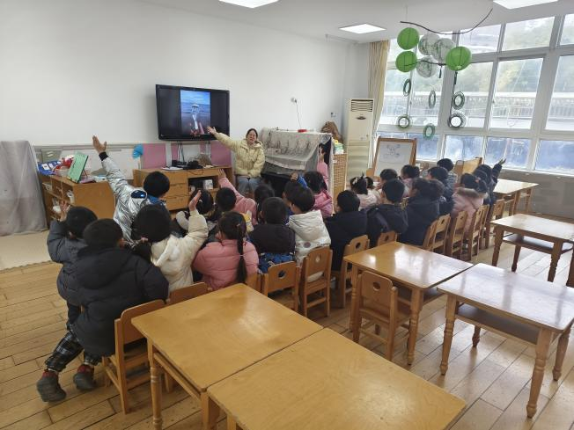

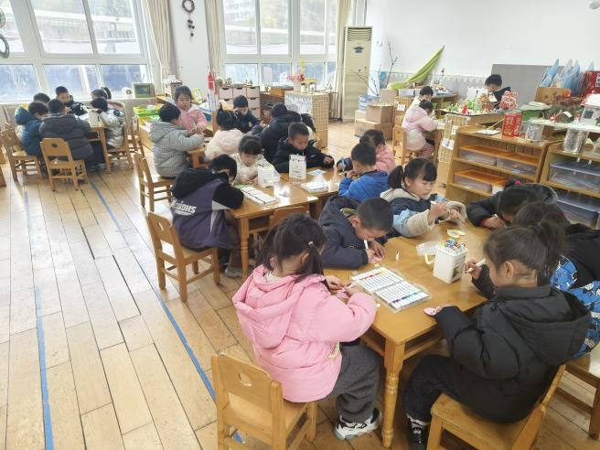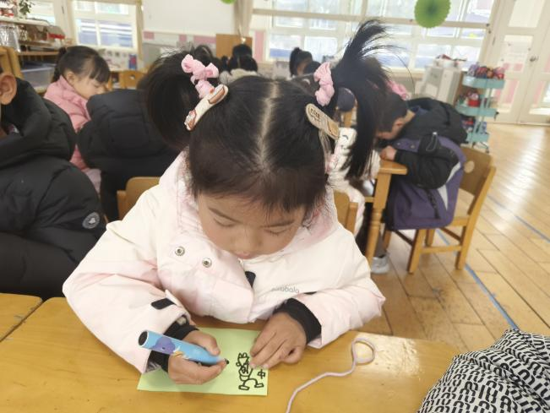

**活动五：午餐**

吃饭喽！**今天午餐是薏米饭、鸦片鱼、胡萝卜炒白菜、青菜肉丝豆腐汤。**值日生各司其职，做好餐前帮厨工作！由于本学期值日生工作还未与孩子们共同商讨、选择、确定所以由各组小组长暂时承担餐前值日生工作。**闫卓凡、赵静姝、叶书汐、张梓柠、谈千筠、赵梦琪、刘奕澂、王皓辰、顾念楠、顾书言、高毅安、尹梁玥、龚昕苒、赵奕果、王颂雅、姚燚**能够在吃饭前，安静等待小手不去碰桌子。**张俊哲、宋梓煜、李恩熙**等小朋友盛饭的方法掌握的比较好，速度很快！**顾书言、杨昊、许择迅、周成旭**等小朋友吃饭的时候，能够遵守规则，安静就餐，吃完举手要喝汤！**唐文津、陈可歆、李沐祁**等小朋友今天吃饭的速度变快了，有进步哦！后期我们将继续进行幼儿餐前菜品播报以及餐前故事讲述的活动，请大家及时关注。表扬宝贝们，继续保持！

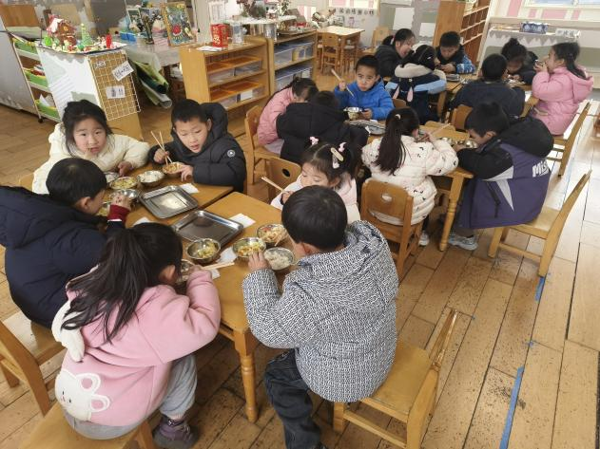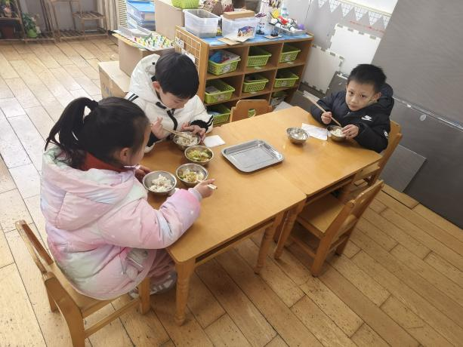

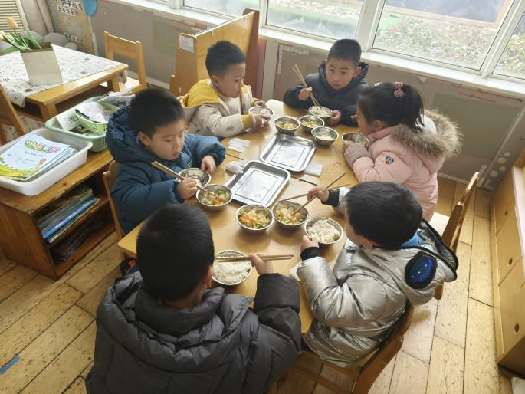

【**温馨提示**】

|  |
| --- |
| ★关于入园时间：幼儿8：00—8:10入园  ★关于幼儿的个人卫生：  部分幼儿的手指甲比较长，为了幼儿的健康与安全，请爸爸妈妈回家后进行修剪哦！  ★为了孩子们活动安全，在园期间，请将孩子们身上的金银首饰取下。 |

**—END—**

在一起的点滴都值得记录